I Custodi della neve
di Dino Ticli
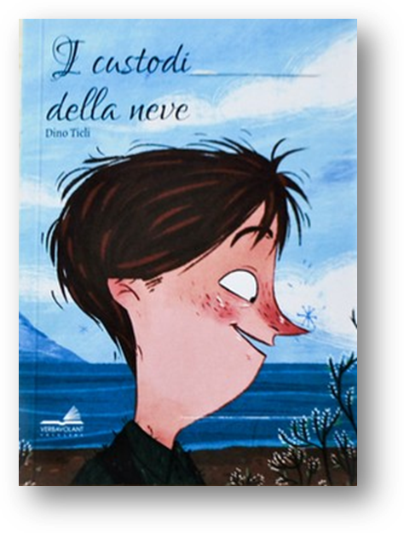
VerbaVolant Edizioni

È un romanzo storico che narra la vicenda di un giovane di nome Totò, adottato da un gruppo di pseudo-briganti in cerca di riscatto.
Si parla della nascita del gelato moderno, il cui probabile inventore è un certo Francesco Procopio Cutò (o "dei Coltelli") che compare come co-protagonista negli ultimi capitoli, e dei custodi della neve, che sono personaggi realmente esistiti. Venivano così chiamati coloro che lavoravano nelle mille cavità presenti sull'Etna, all’interno delle quali si accumulava la neve invernale che poteva poi essere sfruttata nei periodi più caldi e trasportata un po' ovunque, dove ci fosse necessità di refrigerare il cibo o di preparare, appunto, gelati e sorbetti.
Francesco Procopio è colui che ha fondato a Parigi, ed è tutt'oggi esistente, quello che è considerato il più antico caffè europeo: Le Procope.
Il libro offre riferimenti storico-archeologici, come la scoperta casuale da parte di Totò dei resti della villa del Casale di Piazza Armerina (riscoperta realmente un secolo dopo) o la descrizione di una piramide a gradoni, una fra le tante scoperte nell'area etnea e attribuite ai Sicani o forse al famoso "popolo del mare" che proprio in Sicilia pare avesse le sue sedi navali.
Vi sono numerosi altri dati storici reali come la colata lavica che in quel periodo distrusse parte della città di Catania; la "grotta dei ladroni", ancora oggi visitabile, che ha permesso di definire i quattro protagonisti adulti; l'anfiteatro romano, in parte visibile ancora oggi; l'esistenza delle cave di zolfo, minerale che venne estratto in Sicilia in quantità rilevanti in epoche successive.
Viene anche citata la località Terre di Trezza, oggi chiamata Aci Trezza, che diverrà il luogo in cui si concluderanno le vicende.
Il testo può anche essere considerato anche romanzo di formazione che vede la crescita del piccolo protagonista, grazie all’amicizia e all’affetto degli strani personaggi che gli girano attorno.
Età di lettura: dai 10 anni

